

Škola | ZŠ Třeboň, Sokolská 296, 379 01 Třeboň
Autor | Mgr. Šárka Petříková
Číslo | VY_12_INOVACE_1080
Název | Les
Téma hodiny | Ekosystém - les
Předmět | Přírodověda
Ročník/y/ | 4.C
Anotace | Materiál obsahuje text obsahující základní informace o lese, o jeho významech, patrech, apod. Dále materiál obsahuje tři úkoly zaměřené na orientaci v textu a na ověření uvědomělého čtení.
Očekávaný výstup | Žáci si samostatně prostudují text a dále vyplňují jednoduché úkoly, kde využijí získané informace z textu.
Druh učebního materiálu | Pracovní list

LES

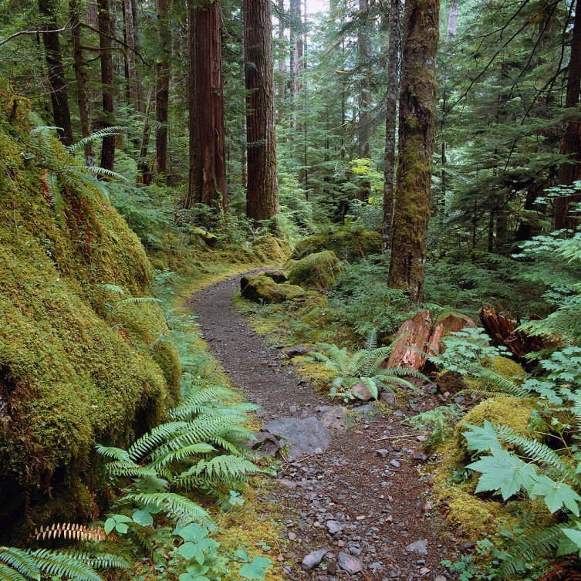
Les je velmi cenným a důležitým ekosystémem, který je důležitý nejen pro zvířata, ale i pro člověka. Na našem území je původní smíšený les, později člověk svou činností lesy měnil a v rámci hospodaření například vysazoval smrkové lesy, které rychle rostou, ale jsou výborným útočištěm pro živočišné škůdce. Smrkové lesy trpí vývraty, naopak jen borové lesy často postihují polomy. Les je systém několika pater, ve kterých rostou jiné rostliny i žijí jiní živočichové. Některé rostliny i živočichové obývají více pater lesa. Suterén lesa tvoří půda, přízemí je osídleno lesním podrostem (kapradiny, mechy, houby, trávy, byliny), dále následuje keřové a stromové patro, střecha lesa je klenba korun stromů. Les má spoustu významů: zelené části rostlin vypouštějí do vzduchu kyslík, lesní půda zachycuje vodu, les ochraňuje půdu před erozí, podílí se na tvorbě půdy, zvířatům poskytuje ochranu a úkryt, a v neposlední řadě přináší užitek i člověku.

- Vyhledejte významy lesa:

- Spojte správně:
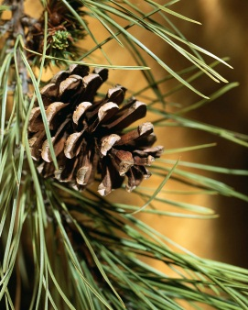
Borovice

Vývrat

Polom
Smrk

- Očíslujte patra lesa od nejnižšího:

Střecha
Keřové patro

Suterén

Přízemí
Stromové patro

Zdroje:
Archiv autora
www.office.misrosoft.com

